Логопедические задания для Горькова Владимира 7 класс
Задания выполняются в тетради!
Дата: 20.04.2020 г.
Тема: Изменение глагола по числам

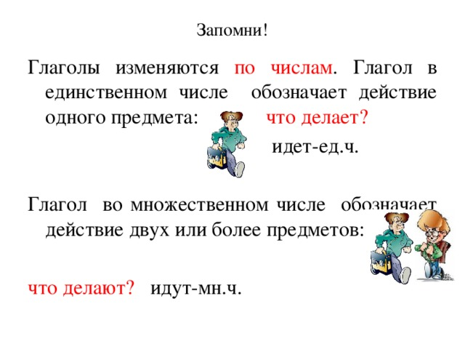
Задание 1. Измени число глаголов.
Образец: Кусает-кусают.
Ходят, шумит, прыгнул, сверкает, смотрит, любит, срезают, делают.

Задание 2. Прочитайте.
(Выберите глаголы, которые обозначают хорошие поступки. Запишите эти глаголы во множественном числе. Пусть будет много хороших поступков.)
Дерётся, помогает, утешает, защищает, обманывает, дружит, оберегает, жалеет, насмехается, поддерживает, заботится, уважает, ябедничает, спасает, хвастает, выращивает, ухаживает.

Задание 3. Спишите. В скобках даны глаголы, выберите глагол в нужном числе. Подчеркни главные члены предложения.

Таёжная река (начинается, начинаются) высоко в горах. Воду из реки (пьёт, пьют) дикие олени. Ниже река (шумят, шумит) среди кедров. (Летит, летят) сюда напиться рябчики. Бесшумной тенью (скользит, скользят) соболь. К водопою на рассвете (приходят, приходит) медведь.

Задание 4. Подберем глаголы недостающие в тексте, чтобы получился интересный рассказ. Надо подобрать наиболее точное слово, которое подходит к каждому предложению. Запишите глагол, который считаете нужным, определи число.
Весна.
_____________ весна. Ярко __________ солнце. Кругом _____________ весёлые ручейки. _____________ на реке лед. На деревьях ________________ пахучие почки. Скоро _______________ перелётные птицы.
(Работа ведется по предложениям, ученики называют глаголы- синонимы, записывают на карточках.)
(Пришла, наступила; светит; текут, бегут, звенят, журчат; потемнел, посинел, треснул, раскололся; надулись, набухли, распустились, лопнули; вернутся, прилетят, возвратятся.)

Дата: 22.04.2020 г.
Тема: Изменение глаголов прошедшего времени по родам и числам.
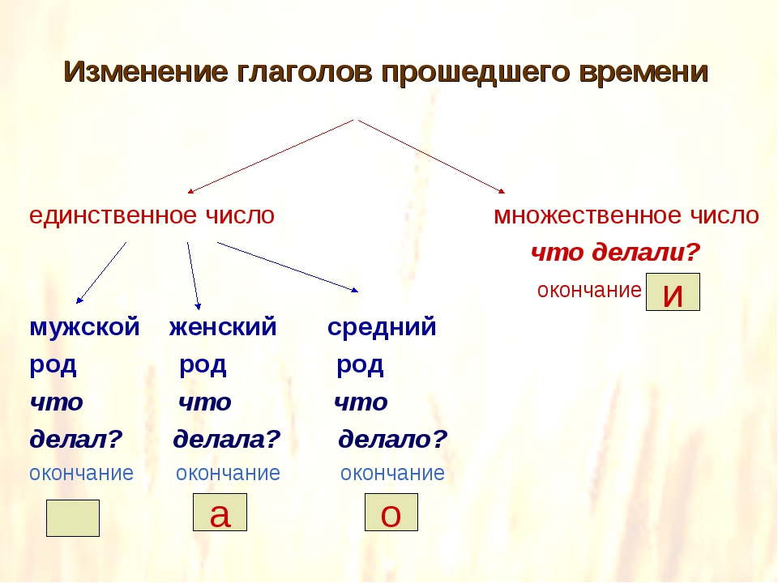
ЗАПОМНИ! Род глаголов в прошедшем времени единственного числа определяется по роду существительного, с которым он связан!

Задание 1. Прочитай, ставя вопросы от существительного к глаголам прошедшего времени в единственном числе. Укажи род существительных и род глаголов. Выдели окончания.

Луг (_____________________?) цвёл, (_________________________?) зацвёл.
Поляна (____________________?) цвела, (_____________________?) зацвела.
Поле (_____________________?) цвело, (______________________?) зацвело.
Месяц (_____________________?) взошёл, (_____________________?) светил.
Луна (______________________?) взошла, (____________________?) светила.
Солнце (______________________?) взошло, (__________________?) светило.

м.р. м.р. м.р.
Образец. Луг (что делал?) цвёл, (что сделал?) зацвёл.

Упражнение 2. Запиши нераспространённые предложения, изменив их по образцу. Укажи время и число глаголов в левом столбике. Определи род каждого глагола. Подчеркни окончания. Укажи время и число глаголов в правом столбике. Подчеркни окончания.

Лодочка плыла. (__вр., __ч., ____р.) | Лодочки плыли. (____вр.,_____ч.)
Кораблик плыл. (__вр., __ч., ____р.)
Бревно плыло. (__вр., __ч., ____р.)
Облако исчезло. (__вр., __ч., ____р.)
Тучка исчезла. (__вр., __ч., ____р.)
Туман исчез. (__вр., __ч., ____р.)

Запомни.
Глаголы прошедшего времени во множественном числе по родам не различаются и имеют окончание – и.

Задание 3. Прочитай текст. Допиши, где нужно, окончания глаголов прошедшего времени. Вставь пропущенные орфограммы в словах из словаря.
Англичанина доставили домой и сразу позвали к нему лекаря, __птекаря и х__рурга. Х__рург осмотрел___ больного и велел___ в тёплую ванную посадить. Лекарь дал л__карство и выписал___ р__цепт на микстуру. Л__карство быстро сбил__ темп__ратуру. Потом слуги взял__ и положил__ англичанина на перину, укрыл__ шубой.
А чтобы домочадцы не мешал__ больному, х__зяйка приказал__ всем даже чихать не сметь.
(По Н. Лескову).

